湖南理工职业技术学院
大学生服兵役国家教育资助流程
*基本政策解读：
- 应征入伍学费补偿：
（一）对应征入伍服义务兵役、招收为士官的高校学生实行学费补偿以及用于学费部分的国家助学贷款代偿。
（二）补偿标准按学生所学专业学费执行，本专科生每生每年最高不超过12000元（非学费部分的杂费不予补偿）。
二、退役复学（入学）学费减免：
（一）在校生保留学籍或录取新生按规定保留入学资格入伍服役，退役后自愿复学实行学费减免；退役后参加高考或单招录取入校的属于退役入学实行学费减免。
（二）退役复学（入学）学生报到时，凭《应征入伍服兵役高等学校学生国家教育资助申请表Ⅱ》及退役证、身份证到财务处审核学费减免标准并缴纳杂费，财务按政策缓收专业学费。
（三）学生申报材料按流程审核完成交至学工保卫部204室，报省资助中心审核通过后享受学费减免，否则视为未缴学费。
三、退役复学（入学）助学金：
凡通过省资助中心审核的退役复学（入学）在校生，享受国家助学金，资助标准每年3300元。（无需贫困生认定，不再参与班级普通国家助学金评定）

二级学院资助干事及辅导员具体负责学生服兵役教育资助政策的宣传,并协助学生及家长办理学费补偿资助事宜。
资助流程涵盖以下内容：
一、应征入伍（在校生、毕业生、直招士官）资助流程
二、退役复学（入学）资助流程
三、退役复学（入学）助学金资助流程
四、资料审核注意事项及盖章流程
五、报送时间、地址及方式
一、应征入伍资助流程
(一)上报资料(应征入伍及直招士官学生学费补偿申请所需材料)
①登录全国征兵网下载《应征入伍服兵役高等学校学生国家教育资助申请表Ⅰ》双面打印，一式两份。
②应征入伍学生的《应征入伍通知书》复印件，一份；
③应征入伍学生的《居民身份证》正反两面复印件，一份；
④学籍证明（学信网下载《教育部学籍在线验证报告》在校生入伍学籍状态应是保留学籍，毕业生入伍学籍状态应是毕业，毕业班学生春季入伍学籍状态是注册学籍，可以7月份领取毕业证，学籍状态变更为毕业后再下载打印并加盖教务处学籍专用章。）
(二)样表
①《应征入伍服兵役高等学校学生国家教育资助申请表Ⅰ》
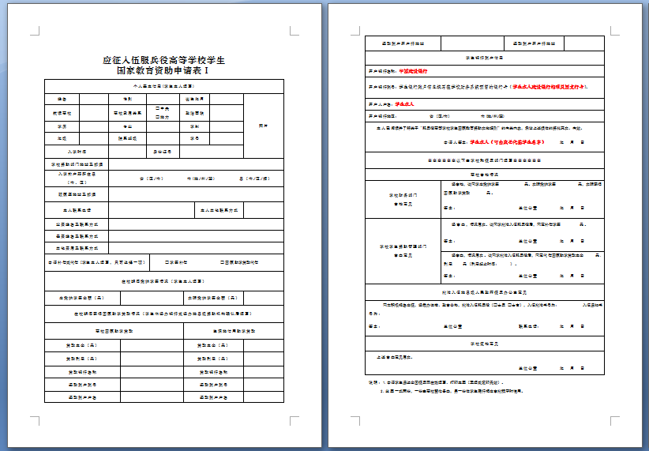
②《应征入伍通知书》样版（黑白复印即可）
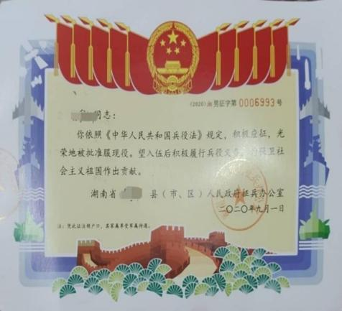

③《居民身份证》正反两面复印件样版

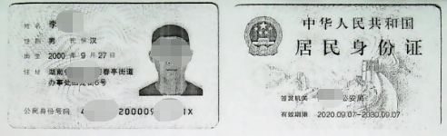
④《教育部学籍在线验证报告》样版
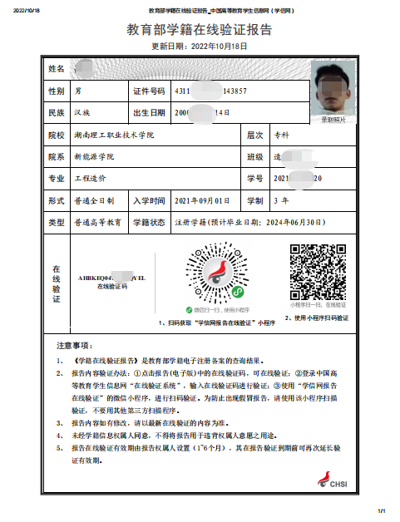

(三)《教育部学籍在线验证报告》获取流程
①打开“学信网”（网上搜索“学信网”点击进去或者输入网址：http://www.chsi.com.cn）
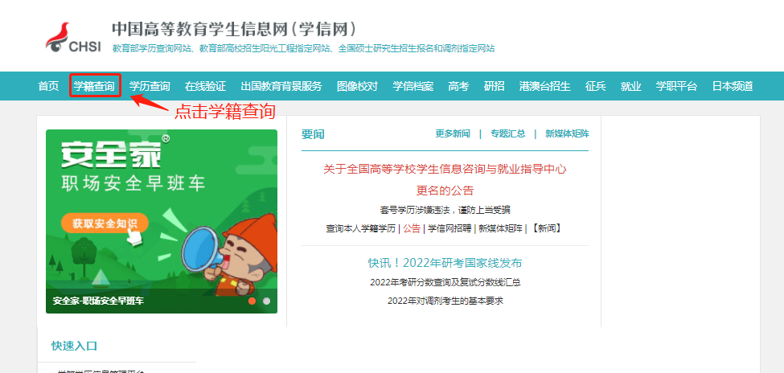
②点击“登陆”（登录之后就会进入学信档案）
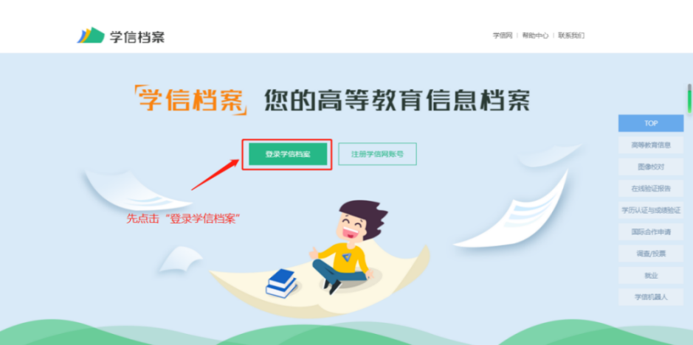
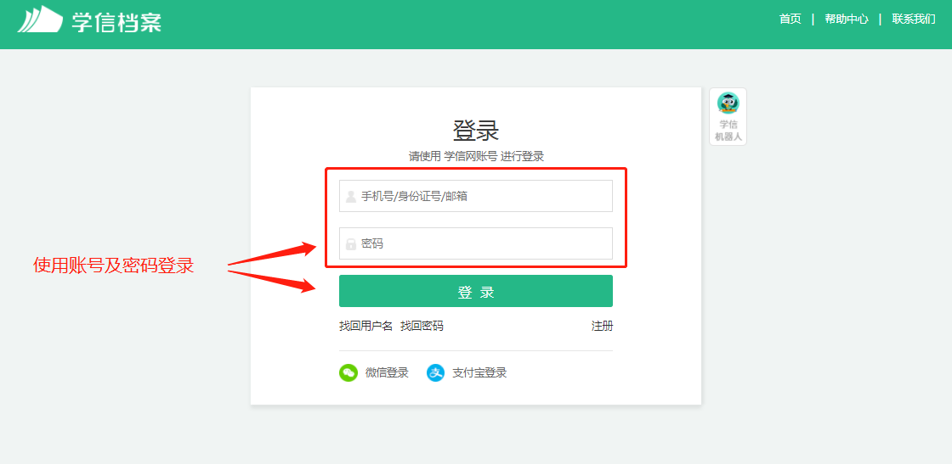
③点击查看（登陆进入学信网，点击在线验证报告-查看）
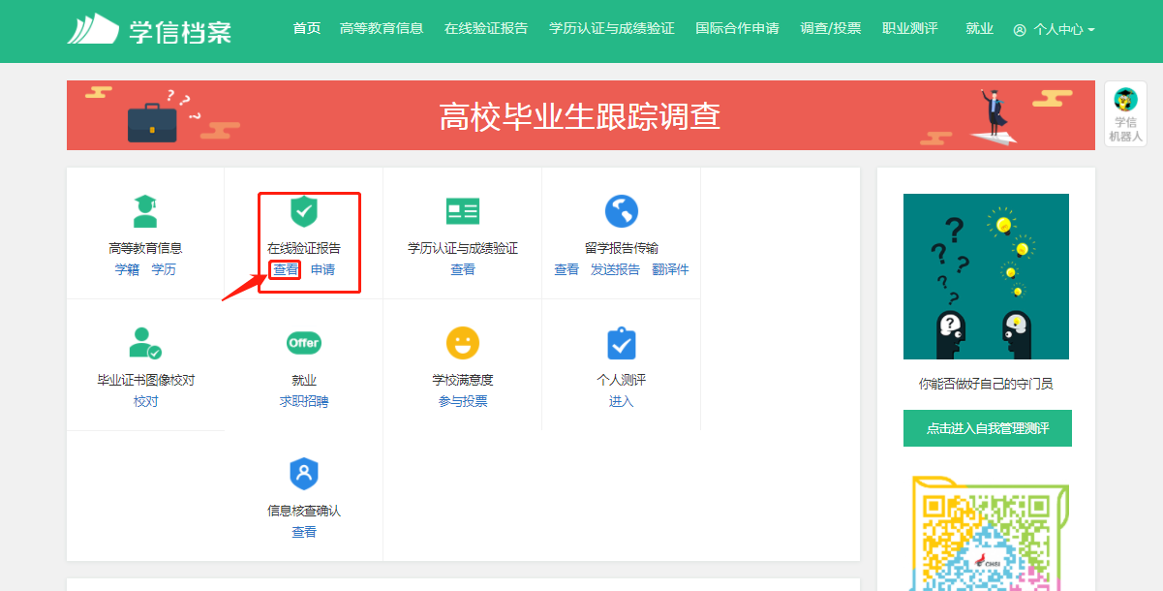
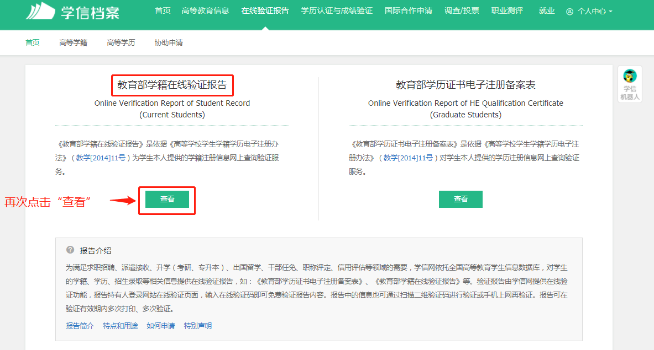
④成功申请查看（点击查看即可下载打印教育部学籍在线验证报告）
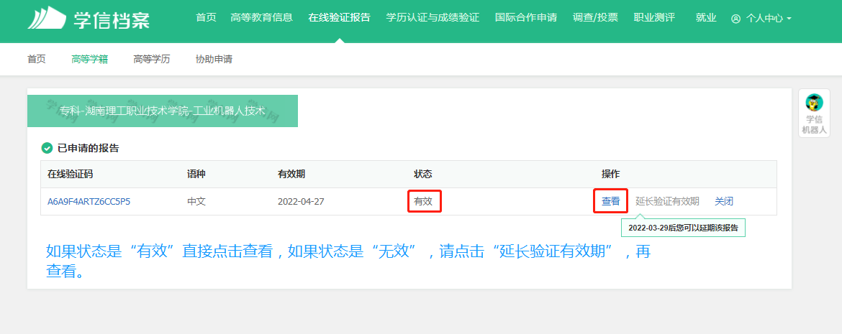
- 退役复学资助流程
（一）退役复学（入学）学费减免所需材料
①登录全国征兵网下载《应征入伍服兵役高等学校学生国家教育资助申请表Ⅱ》，一式两份，（此表只有1页，退役复学只需区县武装部签字并盖印章；退役入学需区县武装部、退役军人事务部签字并盖印章）。
②退役证书复印件（一份）。
③《居民身份证》正反两面复印件（一份）。
④学籍证明（学信网下载《教育部学籍在线验证报告》学籍状态应是注册学籍并加盖教务处学籍章）。

（二）样表
①《应征入伍服兵役高等学校学生国家教育资助申请表Ⅱ》
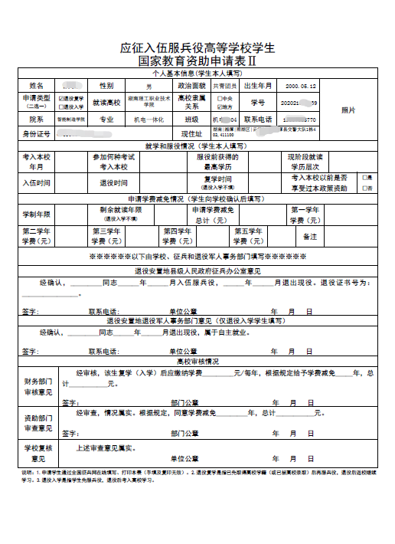
②退役证书复印件
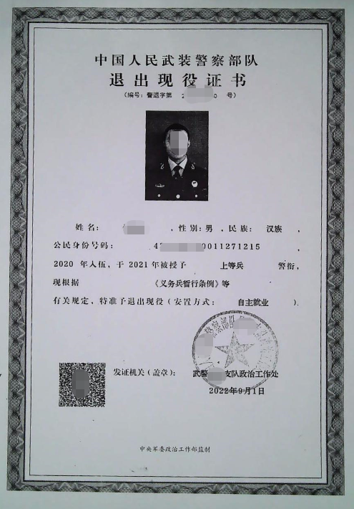
③《居民身份证》正反两面复印件同上
④《教育部学籍在线验证报告》同上

三、退役复学助学金资助流程
凡申报退役复学教育资助学生在校期间，要求每年九月份向学校学生资助管理中心（求实楼204室）提交最新《教育部学籍在线验证报告》（盖学籍注册专用章）一份，学校按规定在湖南省资助系统申报退役复学助学金。未及时提交，视为放弃申报。
四、资料审核注意事项及盖章流程
（一）《申请表Ⅰ》、《申请表Ⅱ》填写注意事项
①确认好表格上个人信息无误，贴好一寸证件照（证照底色不做要求）。
②根据年级申请学费补偿金额（补偿金额不含杂费的专业学费）。
③申请表上的补偿银行卡号要求必须学生本人湖南省内中国建设银行卡。
④批准入伍地县级人民政府征兵办公室意见处是否正规填写信息并盖章。
（二）《教育部学籍在线验证报告》
持《教育部学籍在线验证报告》到求实楼教务处（212室）找张老师审核并盖学籍专用章。
（三）《应征入伍通知书》
持批准入伍所在地人民政府征兵办盖章的《入伍通知书》原件复印一份。
重要提示：以上资助材料请按规定及时上报，个人原因造成延误，责任自负！

五、报送时间及方式
（一）报送时间：每年9月1日——10月20日
（二）报送地点：求实楼（学工保卫处）学生资助管理中心（204室）
（三）报送方式：完整纸质申报材料现场报送至学校学生资助中心
（四）咨询电话：0731－52554286；联系人：唐老师。

学工保卫部宣（2022年12月）

